# Exercices régression linéaire

## Exercice 1.4.6 :

### Enoncé :

Calculez tous les paramètres de la régression tentant d’expliquer le taux nutritionnel par la quantité de fibres présentes dans la céréale – à partir d’excel et à partir de R. Interprétez tous ces résultats et comparez cette régression à la précédente.

### Données :

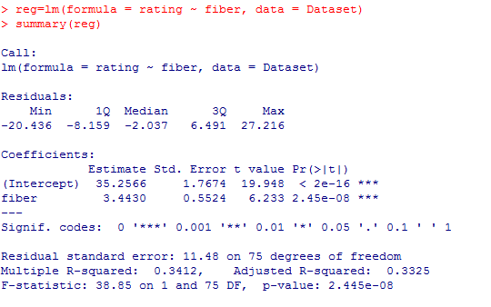

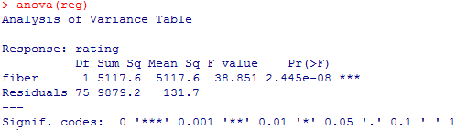

### Coefficient de détermination

r2 = 5117.6/14996.8 = 0.3412

### Coefficient de corrélation

r = 0.584164124

### Ecart-type de l’estimateur s

### Table ANOVA

|  |  |  |  |  |
| --- | --- | --- | --- | --- |
| Source des variations | Somme des carrés | ddl | Moyenne des carrés | F |
| Régression (SCR) | 5117.6 |  | 5117.6 | 38.851 |
| Erreur (résidus)(SCE) | 9879.2 |  | 131.7 |  |
| Total (SCT) | 14 996.8 |  |  |  |